**Regeln, Werte und Normen**

**Unterrichtsvorhaben zur Praxis-Theorie-Verknüpfung im Fach Sport für die vier Halbjahre der Qualifikationsphase auf dem Weg zur fachpraktischen und schriftlichen Abiturprüfung**

**2024**

Autor: Matthias Harbarth

Veröffentlicht durch Tim Köhler

# Überblick Kompetenzen

Folgende Tabelle gibt einen Überblick über die Kompetenzen, die Schülerinnen und Schüler im Rahmen dieses Unterrichtsvorhabens erwerben sollen.

In der rechten Spalte sind darüber hinaus die konkreten Wissensbausteine der Basispapiere Leistungsfach aufgeführt. Diese Inhalte sind Gegenstand des Unterrichts.

| **Praxis**  **Inhaltsbereich Spielen**  **Teilkompetenzen** | **Theorie**  **Inhaltsbereich (Wissen)**  **Teilkompetenzen** | **Wissensbausteine gemäß Basispapier Leistungsfach** |
| --- | --- | --- |
| 2. Spielen  Schülerinnen und Schüler können  (2) individual-, gruppen- und mannschaftstaktisches Verhalten entwickeln und im reduzierten Zielspiel und im Zielspiel (vergleiche Abituranforderungen) umsetzen  (3) taktisches Verhalten bei sich und anderen wahrnehmen, analysieren und reflektieren  (7) kooperierende und konkurrierende Spielformen im Rahmen der vorgegebenen Spielidee entwickeln (zum Beispiel indem sie Regeln variieren) | Schülerinnen und Schüler können  (23) die Funktion von Regeln, Werten und Normen für den Sport beschreiben und diese Funktion anhand der eigenen Sportpraxis überprüfen, wobei die Möglichkeiten und Wirkungen von Regeländerungen reflektieren  (24) die Einhaltung der Fairnessregeln in der eignen Sportpraxis beurteilen | **Ausdifferenzierung**   * Regeln, Werte und Normen definieren und unterscheiden * Funktionen von Regeln, Werten und Normen beschreiben * Regeltypen nennen und zuordnen * Aspekte von Fairness nennen und diskutieren   **Wissens­bausteine**   * Definition Regeln, Werte, Normen * Funktion von Regeln und Regeltypen (Digel, 1982) * Charakteristika von Fairness (Müller, 2011/Lenk, 1995) * Faire und unfaire Handlungen (Gabler, 2001) |

## Übersicht über das Unterrichtsvorhaben

**1. Doppelstunde**

**Theorie**: Werte, Normen und Spielidee

**Praxis**: Spielen unterschiedlicher Spiele mit Reflexionsphasen zur Theorie, Inhalte zu einem der großen Spiele, z. B. Basketball – Wiederholung des Korblegers

**Material:** M1 – M5

**2. Doppelstunde**

**Theorie**: Regeln und ihre Funktion, Fairness

**Praxis**: Schülerinnen und Schüler variieren Regeln im Hinblick auf deren Funktion im unterschiedlichen Spielen, z. B. Basketball, und im Hinblick auf den Fairnessgedanken

**Material**: M6 – M7

**3. Doppelstunde**

**Theorie**: eigene Spiele mit eigenen Regeln entwickeln und reflektieren

**Praxis**: die Spiele spielen, Regeln reflektieren und möglicherweise im Hinblick auf die unterschiedlichen Funktionen und den Fairnessgedanken variieren

**Material**: M6, M8 – M10

**4. Doppelstunde** (optional)

**Praxis**: Vorstellung, Durchführung und Reflexion der Spiele

**Material**: -

## Doppelstunde 1 – Werte, Normen und Spielidee

**Material**: Board, Spielmaterial nach Bedarf, M1 – M5

**Literatur**: Friedmann, Göhner, Köhler (2021): Kursstufe Sport. Promos Verlag, S. 231 – 241.

**Medien**: Zettel

| **Didaktische Intention** | **Beispiele für Vorgehen/Methode/Inhalt/…** | **Material/Hinweise** |
| --- | --- | --- |
| **Kognitive Aktivierung** | L knüpft an die bisherigen Spielerfahrungen der SuS an und legt in einer offenen Einstiegsphase Zettel auf dem Boden aus. Jeder soll sich eine Sache überlegen und aufschreiben, die ihm/ihr wichtig ist für ein (gelingendes) Spiel.  L sammelt die Ideen und clustert sie im Unterrichtsgespräch gemeinsam mit den SuS (Kategorien: Normen, Werte, Spielidee, konkrete Regeln) | M1 – M5 |
| **Erarbeitung (mehrere Durchgänge)** | SuS spielen ein bekanntes Spiel, z. B. Zombieball, und reflektieren von Zeit zu Zeit die genannten Kriterien im Hinblick auf das Gelingen des Spiels. Möglicherweise kann L einzelne SuS zu Werte-, Normen-, Regelverstößen oder einer provozierenden Handlung, die vorab nicht geklärt war, z. B. hält den Ball sehr lange, bestimmte Mitspieler werden ausgeschlossen etc., auffordern. (Intention: Notwendigkeit von Werten, Normen und Regeln und deren Einhaltung erfahren) | Möglicherweise mehrere bekannte Spiele mit gleicher inhaltlicher Intention (evtl. mit unterschiedlichen Spielideen) spielenErarbeitung |
| **Impulsfrage in Reflexionsphasen nach jedem Durchgang** | Wo würdet ihr welche Dinge/Regeln wie variieren, neu einführen oder abschaffen? | Änderungen auf Board festhalten |
| **Erarbeitung eines (reduzierten) Zielspiels** | z. B. Basketball: Wiederholung und Festigung des Korblegers und Sprung- und Positionswurf, 3 vs. 3 |  |
| **Ergebnis­sicherung** | Im Plenum wird ein erster Versuch unternommen, die Veränderungen aus der Erarbeitungsphase im Hinblick auf die grobe Funktionen der Veränderungen zu clustern: konstituierend (neue Spielzonen, Spielerzahl, man darf auch mit dem Fuß spielen) oder strategisch (Bälle im Team sammeln und gleichzeitig werfen) |  |

### Doppelstunde 1 – M 1

**Werte**

beschreiben eine allgemeine Vorstellung dessen, was in einer Gruppe als moralisch gut und erstrebenswert erachtet wird. Sie existieren situationsunabhängig und gewährleisten das Funktionieren und den Erhalt der Gruppe

Beispiele:

* Meinungsfreiheit
* Erhaltung der Gesundheit
* Friedenswille
* Ehrlichkeit
* Gleichberechtigung
* Fairness
* Chancengleichheit
* Teilhabe aller

### Doppelstunde 1 – M 2

**Soziale Normen**

beruhen auf Werten und sind deren Umsetzung in Handlungserwartungen oder -vorschriften für die Gruppenmitglieder (erwartete Verhaltensweisen)

Beispiele

* Rauchverbot
* Dopingregeln
* dem Sieger gratulieren
* sich an Regeln halten
* Schiedsrichterentscheidungen akzeptieren

### Doppelstunde 1 – M 3

**Konkrete Regeln**

sind in Übereinkunft festgelegte als verbindlich geltende Richtlinien.

Beispiele:

* unterschiedliche Foulregeln
* Mannschaftsgröße
* Feldgröße
* Spielzonen
* Art der Ballberührung

### Doppelstunde 1 – M 4

**Fairness­gedanke**

**Formelle Fairness**: bezieht sich auf die vorgeschriebene Normforderung, die Spielregeln einzuhalten **(MUSS-Norm)**

**Informelle Fairness**: erfordert vom Spieler eine Einstellung seinem Gegner und dem Spiel gegenüber, die von Achtung und Respekt geprägt ist **(SOLL-Norm)**

Beispiele:

* Einhaltung der Schrittregeln
* Schiedsrichterentscheidungen akzeptieren

### Doppelstunde 1 – M 5

**Spielidee**

Fast alle Spiele lassen sich auf wenige Spielideen zurückführen. Jedes Spiel folgt einer Spielidee. Die Spielidee charakterisiert das Wesen eines Spiels. Sie unterscheidet es von anderen Spielen und kennzeichnet das Spielgeschehen. Die zugrundeliegende Spielidee gibt jedem Spiel seinen eigenen Sinn.

Beispiele:

* Tore erzielen
* schneller reagieren als andere
* einen Kampf gewinnen

## Doppelstunde 2 – Regeln und ihre Funktion, Fairness

**Material**: Board, Spielmaterial nach Bedarf

**Literatur**:Friedmann, Göhner, Köhler(2021):*Kursstufe Sport.* Promos Verlag, S. 231 – 241.

**Medien**:

| **Didaktische Intention** | **Beispiele für Vorgehen/Methode/Inhalt/…** | **Material/Hinweise** |
| --- | --- | --- |
| **Kognitive Aktivierung** | Leitfrage: Was macht ein Spiel mit Hand und Ball zu einem Basketballspiel?  SuS werden vorrangig die konstitutiven Regeln nennen, die gesammelt werden. Diese werden dann in einer Clustern als **konstitutive Regeln** (Inventar, Personal, Raum, Zeit, Handlung) festgehalten. L nennt die Funktionen (spielkonstituierend, handlungsorientierend, Chancengleichheit, Vergleichbarkeit) | Board  M 5a  M 5b |
| **Erarbeitung**  **(mehrere Durchgänge)** | SuS spielen, z. B. Basketball 3 vs. 3 und halten von Zeit zu Zeit das Spiel an, um verschiedene Situationen, die sie hinsichtlich des Fairnessgedanken überprüfen, auf der Tabelle festzuhalten. Zeit zum Lesen der Tabelle geben. Möglicherweise bleiben Felder leer, da die Situationen nicht auftreten. | M 6  Je nach Schülerzahl können überzählige SuS oder Passive als Beobachter eingesetzt werden |
| **Impulsfrage in Reflexionsphasen** | Besprechung der Beobachtungsbögen aus den Spielen.  Am Ende sollte auch die Unterscheidung in formelle und informelle Fairness erarbeitet worden sein. | M 7 |
| **Erarbeitung eines (reduzierten) Zielspiels** | z. B. Basketball: Wiederholung und Festigung gruppen- und mannschaftstaktischer Verhalten, z. B. Give-and-Go, Cut-and-Fill, Fast-Break |  |
| **Ergebnissicherung** | Im Plenum werden die kognitiven Lerninhalte der Stunde zusammengefasst |  |

### 

### Doppelstunde 2 – M 5a

**Konstitutive Regeln (Digel)**

sind geschriebene Regeln, die festlegen, was unter einer Sportart/Disziplin verstanden wird.

Was mach ein Spiel mit Hand und Ball zum Basketballspiel?

|  |  |
| --- | --- |
| **Konstitutive Regeln** | |
| Inventarregeln |  |
| Personalregeln |  |
| Raumregeln |  |
| Zeitregeln |  |
| **Handlungsregeln in Bezug auf** | |
| das Inventar |  |
| die Akteure |  |
| die Zeit |  |
| die Technik |  |

### Doppelstunde 2 – M 5b

**Funktionen von Regeln zuordnen (Digel)**

Konstitutive Regeln können grundsätzlich folgende Funktionen haben. Ordnet die auf M 5a gesammelten Regeln diesen Funktionen zu.

**Spielkonstituierende Funktion**

Beschreibt Spiel- bzw. Wettkampfidee

**Handlungsorientierte Funktion**

Klärt das sportliche Handeln und dessen Modalitäten

**Chancengleichheitsfunktion**

Garantiert prinzipielle Chancengleichheit,   
indem sie gleiche Bedingungen für alle festlegt

**Vergleichbarkeitsfunktion**

Leistungen können unabhängig von Ort und Zeit miteinander verglichen werden.

### Doppelstunde 2 – M 6

**Klassifizierung der Fairness (Gabler)**

Haltet von Zeit zu Zeit das Spiel an, um verschiedene Situationen hinsichtlich des Fairnessgedankens zu überprüfen. Notiert, welche Aktionen fair, neutral oder unfair waren.

|  |  |  |  |
| --- | --- | --- | --- |
| Kategorie |  | | Beobachtung in eurem Spiel |
| fair | informelle, normentsprechende Handlung | |  |
| formelle, regelentsprechende Handlung auch bei erschwerten Bedingungen | |  |
| weder fair noch unfair | allg. regelentsprechende Handlungen | |  |
| regelabweichende, aber normentsprechende Handlungen | |  |
| unfair | normabweichende Handlungen | aggressiv |  |
| betrügerisch |  |

### Doppelstunde 2 – M 7

**Formelle und informelle Fairness nach Lenk**

**Formelle Fairness** bezieht sich auf die vorgeschriebenen Normforderungen, die Spielregeln einzuhalten (Lenk 1964)

**MUSS-Norm**, deren Einhaltung zwingend ist und deren Übertretung sanktioniert wird

**Informelle Fairness** erfordert vom Spieler eine Einstellung seinem Gegner und dem Spiel gegenüber, die von Achtung und Respekt geprägt ist (Lenk 1964)

**SOLL-Norm**, deren Einhaltung nicht einklagbar oder formell durch Regeln reguliert ist

## Doppelstunde 3 – eigene Spiele mit eigenen Regeln entwickeln und reflektieren

**Material**: Spielmaterial nach Bedarf

**Literatur**:Friedmann, Göhner, Köhler(2021):*Kursstufe Sport.* Promos Verlag, S. 231 – 241.

**Medien**:

| **Didaktische Intention** | **Beispiele für Vorgehen/Methode/Inhalt/…** | **Material/Hinweise** |
| --- | --- | --- |
| **Kognitive Aktivierung** | Die SuS werden dazu aufgefordert aus einem Stapel an Spielideen eine Karte zu ziehen und die Spielidee in einem „neuen“ Spiel umzusetzen. Dabei sind die Spielideen bewusst sehr offen gehalten. | M 8 |
| **Erarbeitung**  **(mehrere Durchgänge)** | Die SuS entwickeln in Kleingruppen mit Hilfe der unterschiedlichen Kategorien von Regeln ein Spiel, das die Spielidee umsetzt. Anschließend spielen sie das Spiel und passen die Regeln mithilfe der Spielvariablen, da wo notwendig, an und überprüfen ihr Spiel auch hinsichtlich des Fairnessgedanken im Sinne von Erproben, Verifizieren, Modifizieren, Falsifizieren | M 9  M 10  M 6 |
| **Ergebnissicherung** | Die SuS stellen die Spiele vor und spielen sie. Reflektive Phasen werden immer eingebaut, um über Regeln und Fairnessgedanken der einzelnen Spiele zu sprechen. Möglicherweise benötigt man dazu eine weitere Doppelstunde. |  |

### Doppelstunde 3– M 8

| **Spielideenkarten** |  |  |
| --- | --- | --- |
| Es darf nicht stehen geblieben werden | Möglichst viele Punkte erzielen | Eine bestimmte Strecke schneller zurücklegen als andere |
| Der Spielgegenstand muss über-/ durchgegeben werden | Als Team eine Aufgabe gemeinsam bewältigen | Einen Gegenstand erobern und sichern |
| Möglichst wenig Zeit brauchen | Der Gegenstand darf nicht auf den Boden fallen | Ein bestimmtes Ziel möglichst oft treffen |
| Den Spielgegenstand über eine Linie bringen | Der Spielgegenstand muss geschlagen werden | Gegenspieler müssen gefangen werden |
| Schneller reagieren als andere | Andere abwerfen und selbst nicht abgeworfen werden | Das Gleichgewicht halten/andere aus dem Gleich­gewicht bringen |

### Doppelstunde 3– M 9

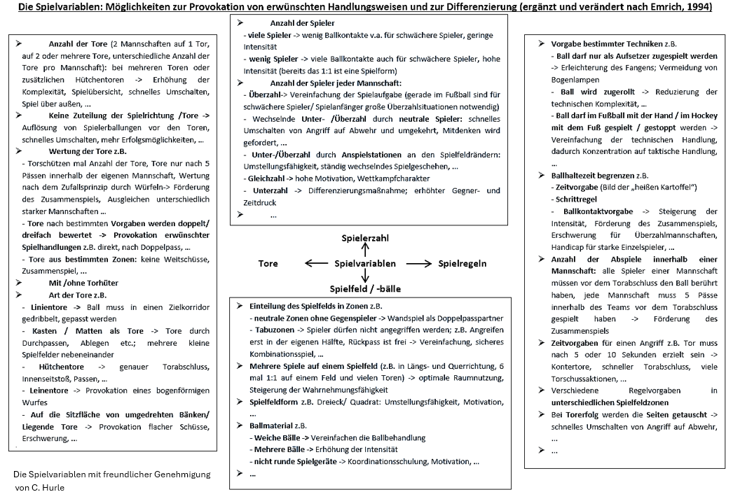Abbildung 1: Die Spielvariable

### Doppelstunde 3 – M 10

**Regeln für ein „neues“ Spiel**

|  |  |
| --- | --- |
| **Konstitutive Regel** | |
| Inventarregeln (z. B. Größe, Gewicht, Form des Gegenstandes, der Ziele) |  |
| Personalregeln (z. B. Spielerzahl, Rollen innerhalb der Mannschaft) |  |
| Raumregeln (z. B. Feldgröße, Zonen, Mittelgrenzen) |  |
| Zeitregeln (z. B. Spieldauer, Zeitnahme, Zeitbegrenzungen) |  |
| Handlungsregeln in Bezug auf | |
| … das Inventar (z. B. Art der Gegenstandberührung) |  |
| … die Akteure (z. B. Körperkontakt) |  |
| … den Raum (z. B. Spieler außerhalb des Feldes) |  |
| … die Zeit (z. B. Aufenthaltszeit in einem Raum) |  |
| … die Technik (z. B. Regeln zu Techniken) |  |